Cadastrar Cargo
Sistema | SIGRH
Módulo | Administração de Pessoal
Usuários | Servidores, Funcionários do DAP e Gestor Cadastro
Perfil | Administrador DAP e Gestor Cadastro
Última Atualização | ver('', false);
Este cadastro é de controle exclusivo da administração de pessoal e está atrelado ao cadastro de cargos do SIAPE. Assim sendo, o cadastro de novos cargos ficará disponível após a leitura e processamento dos dados funcionais ou processamento do arquivo cargo que foram importados do SIAPE, realizados mensalmente para atualização cadastral dos servidores e geram pendências (discrepâncias de cadastros básicos) que devem ser validadas pelo Departamento pessoal.
Para realizar essa operação, existem os seguintes caminhos:
- SIGRH → Módulos -> Administração de Pessoal → Administração → Cadastros → Cadastrar Cargo (Perfil Administrador DAP).
- SIGRH -> Módulos -> Cadastro → Cargo → Cadastrar (Perfil Gestor Cadastro).
O sistema exibirá a tela para preenchimento dos Dados do Cargo.
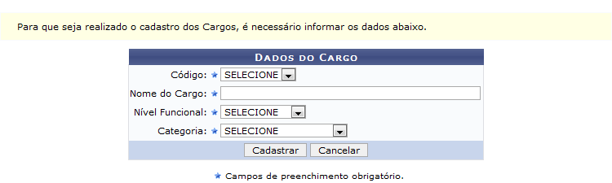Figura 1: Dados do Cargo
O usuário deverá informar os campos:
- Código: Este código deverá ser selecionado entre as opções disponíveis no sistema. Os códigos se tornam disponíveis para cadastro após o carregamento e processamento do Arquivo Espelho SIAPE que, por sua vez, cria códigos para as pendências encontradas no processamento do arquivo;
- Nome do Cargo: O nome do cargo a ser cadastrado;
- Nível Funcional: O usuário deverá escolher uma função para o cargo a ser cadastrado, entre as que se encontram disponíveis:
  - Auxiliar;
  - Intermediário;
  - Médio;
  - Superior.
- Categoria: Deve-se selecionar uma das opções disponíveis pelo sistema:
  - Docentes;
  - Médico Residente;
  - Técnico Administrativo;
  - Não especificado.
Para desistir da operação, clique em Cancelar e confirme a ação na caixa de diálogo que se seguirá.
Preencha os campos da forma que desejar e clique em Cadastrar para efetuar a operação. Será exibida a mensagem de confirmação abaixo.
Após o cadastramento de todas as pendências, o usuário deverá realizar, então, o processamento dos arquivos novamente.
Figura 2: Cargo cadastrado com sucesso
Bom Trabalho!

Manuais Relacionados
- Processar Arquivo - Final
<< Voltar - Manuais do SIGRH

